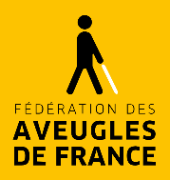
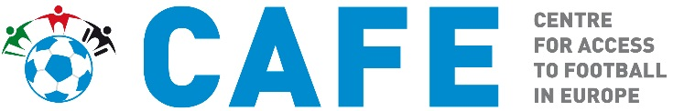

Commentaire audio-descriptif

Un service commentaire audio-descriptif (CAD) pour les supporters malvoyants ou non-voyants sera assuré en français à chaque match durant l’EURO UEFA 2016.

Ce service compris permettra aux auditeurs d’apprécier les commentaires depuis n’importe quel siège dans les gradins en utilisant leur radio ou mobiles personnels (avec des postes radio FM).

Les supporters souhaitant bénéficier de ce service en français seront en mesure d’ajuster la fréquence spécifique de diffusion pour chaque Stade.

Les stades et fréquences FM des CAD de l’EURO UEFA 2016
(Langue française)
 | STADE | FREQUENCE FM
 | BORDEAUX | 107.9 MHz
 | LENS | 107.9 MHz
 | LILLE | 107.1 MHz
 | LYON | 97.8 MHz
 | MARSEILLE | 107.9 MHz
 | NICE | 90 MHz
 | PARIS | 107.9 MHz
 | SAINT DENIS | 107.9 MHz
 | SAINT ETIENNE | 107.9 MHz
 | TOULOUSE | 91.8 MHz

** veuillez noter que les casques supplémentaires seront disponibles lors de la phase finale pour les supporters qui ont oublié de ramener leurs propres radios FM. Pour plus d’informations durant le match, veuillez vous adresser à l’un des bénévoles chargés de l’accessibilité de l’UEFA EURO 2016 se trouvant dans les zones de visualisation réservées aux supporters en situation de handicap.

Beaucoup de spectateurs en situation de handicap et non-handicapés découvrent et apprécient les commentaires audio-descriptifs lors des premières journées. Ce service compris fournit une compréhension plus complète du match et l’ambiance environnante.

Pour plus d’informations sur le commentaire audio-descriptif et comment les associés, les partenaires CSR de l’UEFA et le Centre d’Accès au Football en Europe (CAFE) peuvent aider votre club à s’adapter à un service identique au profit des supporters malvoyants et non-voyants , veuillez visiter le site web (en anglais) http://www.cafefootball.eu/en/audio-descriptive-commentary ou contacter info@cafefootball.eu

